E.ON förlänger ramavtal med Stretch
Pressmeddelande 9 dec

–Vi är hedrade för det forsatta förtroendet och ser fram emot nya utmaningar i 2011, säger Ingela Lidén, VD på Stretch Öresund.
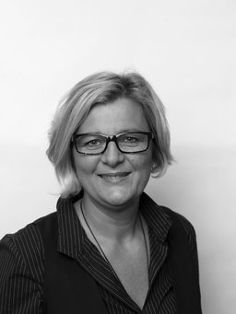
Det förlängda ramavtalet gäller IT-tjänster för utveckling och förvaltning av SAP-system under 2011.
Stretch tillhandahåller konsulttjänster på E.ON sedan 2006, och har nu elva konsulter på plats som jobbar med bland annat projektledning, business intelligence och portal.

–E.ON är en bra kund med spännande projekt. Våra konsulter trivs utmärkt och vi är glada för att vårt leverans- och kvalitetsfokus ger oss möjlighet att få fortsätta jobba med E.ON även nästa år, säger Ingela Lidén.

E.ON är en spännande kund där konsulter trivs, berättar Ingela Lidén, VD Stretch Öresund.

